你要干一个什么事。

红尘道场 人类说明书。

破除 所有宗教 人类认知 行成真正适应现代人类修行的体系

重世界观

宗教的定义

重新建立世界观
用更高维的思维去理解这个世界。（升维思维 低维无解）
要破除宗教思维，用规则思维去理解这个世界。

对现有宗教和圣贤的看法 （冰山法则）

对 神 佛 前贤 圣人 认同 钦佩 有限认同知识 尊重他们的神通和能力
1.法界他们的力量是非常有用和厉害的 必须认同 感恩
2.人间他们的知识 时间局限 核心知识点数量有限 面广有用的少 维度太高用不上
3.部分小号在传法时 还是存在能力、心性、认知的问题。

从高维思维看我们在做的事。

为佛界 天界 神界 道界 仙界 等诸多位面培养可以渡化和解决 各位面问题的优秀众生

主要位面。人间界、魔界。夹缝空间。碎片空间。
由于各个位面的法则是不一样的。
所以大家一定不要把自己当成这个空间的人类。而是当成一个上位面的众生。
你来到这个人间界之后。你第1个想法就是人间界的规则是怎样的？
这里的众生都是怎么思考问题和理解问题的，他的认知水平在哪个层次上？
上位面的东西和这个位面有哪些是冲突的？哪些可以利用，哪些需要融合？
如何用当前位面的众生的认知，去改变他们的思维？
并且让他们在尽可能快的时间里看到正反馈。

有哪些是阻力，哪些是动力？你能调配的资源是什么？

要立一些规则

1.没有版权
天道类知识 不能收费 不能有版权 不能影响在人间的传播（可收传播成本，但智识本身不能收费）
你是想让有用的知识传播更多，还是必须由你传播
2.共同参与
3.简单有用
4.尽量做到 留下大家的名字

人类说明书 4步走
四步走：

1. 逆修觉者阶段（当前重点）： 改变思维模式，构建新的思维模型，从认知层面人类重新解构世界。（解决认知问题）

- 身心灵阶段： 处理能量、因果及负面影响，实现清理、修复、保护与围栏。

3. 法界天机阶段： 在认知与心性支架的基础上，运用法界力量与工具改变命运（需最后一步木板））

4. 道法自然阶段： 追求“天人合一”的最高目标，进入无欲无求、不问前程的修行境界。

身心灵
为什么要做身心灵：很多人在逆修觉者阶段了解正确的思维和行为方式，也知道自己的问题所在，但始终无法真正改正，核心原因是身上的负面能量、因果业力、过往创伤等在持续阻碍着他们变好——这些负面能量会让人产生抵触心理、陷入负面情绪，即便知道正确的方向，也难以付诸行动；有的人体内能量残缺、身心有创伤，无法正常接收正向认知，导致思维改变难以落地。身心灵阶段就是要清理这些阻碍，为思维改变扫清能量障碍，让人类能够真正接纳正确的认知、践行正确的行为。
核心目标：清理负面能量、修补能量与构造、保护身心，与逆修觉者同步推进
解决人类身、心、灵层面的“不干净”问题，清除负面能量对思维的影响，为逆修觉者阶段的思维改变提供支撑，二者相辅相成、缺一不可，逆修觉者为“阳”，解决人间思维问题；身心灵为“阴”，解决法界能量问题。
核心项目支撑
现有及未来重点项目：洗灵（含海外线上洗灵）、疗愈、妙音、祈福、净化、保护罩、脉轮打通、负能量清理、大健康项目（肉身清理），五静、五毒四心等项目。
有大量的免费自己清理的项目
也有一对一专项清理的项目

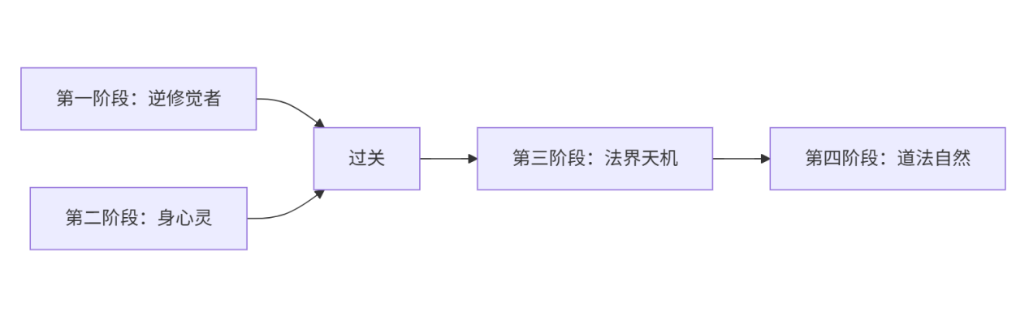

法界天机
为什么要知道法界天机：因为世界的运行是由阴阳两面共同决定的，人类日常接触的人间生活、思维行为，只是世界的“阳面”；而法界、神佛仙鬼、因果业力等，是世界的“阴面”（虽然摸不着看不着，但又时刻对我们产生作用。和影响。），这一面虽然无形，却对人类的生活、思维、能量有着不可忽视的深远影响。如果只知晓人间的“阳面”，不懂“阴面”的规则和影响，即便思维正确、身心干净，也可能因为忽视法界的力量而陷入困境、错失机缘，甚至无法真正实现正向积累。学习法界天机，就是要让人类认清世界的完整真相，掌握阴阳两面的运行规则，更好地应对生活和天道的考验。
“敬畏规律、顺应规律”，既包括人间的规则，也包括天地自然的规律。很多人之所以屡屡陷入困境，不是因为思维不够正确、身心不够干净，而是因为不懂法界的规则，无意间触犯了因果，错失了机缘。学习法界天机，就是帮大家看清世界的全貌，既懂人间之道，也明天地之理，才能真正实现思维升维。
核心目标：知晓神佛仙鬼、法界规则相关知识，前两阶段过关后才能推进
让受众了解真实的世界构成，知晓神佛仙鬼、法界众生的本质及对人类的影响，掌握与法界众生相处、沟通的方法，理解符箓的使用规则；此阶段仅对前两阶段过关（思维正确、身心干净、能量稳定）的受众开放，前两阶段未过关者，学习法界天机意义不大。

道法自然
为什么要进入大规则阶段：经过前三个阶段的修炼，人类已经具备了正确的思维、干净的身心和对世界阴阳两面的清晰认知，但此时仍可能陷入“有所求”的执念，过度追求即时正反馈，被个人情绪、欲望束缚，难以实现真正的自我圆满。进入道法自然的大规则阶段，核心是让人类学会顺应天地自然的大规则，摒弃执念、放下欲望，进入“无所求、无所欲”的状态——遵循规则做人、做事，不是要规避所有波折，而是即便经历波折，也能凭借对规则的践行活得轻松、从容，实现“但求好事，莫问前程”的境界，最终达到身心合一、与天道同频的圆满状态。
核心目标：践行大规则、进入无正反馈状态，进入无我、无人、无众生状态，进入大轮回观、大因果观、大修行观。（不再用人的思维在理解这个世界）前三个阶段全部过关后推进
让受众在思维、身心灵、法界认知三个层面均达到熟练掌握、灵活运用的状态，进入“无所求、无所欲”的无正反馈状态，践行天地大规则，核心是“但求好事，莫问前程”。
具体执行
严格准入筛选，仅允许前三个阶段全部过关的受众进入，要求受众能自主应对生活各类问题
引导受众摒弃“有所求”的心态，不追求即时正反馈，学会“但求好事，莫问前程”，专注于遵循规则、做好自身。
引导受众学习并践行天地自然的核心规则，摆脱个人情绪、执念的束缚，以规则为导向做人、做事，在人间层面、天道层面均实现“知行合一”。

未来的初步研发型式
1.周6公开会
2.私大家 在群里的 研讨会

==========================================================================
学历有限 写作能力有限大家凑合看

请允许我们在错误中成长。肯定未来要改版。一定要修补错误。肯定还会丰富。肯定还会删减。

今天要讲的 就是 主要规则 或是 核心规则

天道目的
筛选众生
目的 未知，成本高的难以想象
方式方法:有效修行,
修行什么：规则的应用而已。多空间 多维度 多嵌套 规则应用

规则状态 高低维 同性 互斥 嵌套 时间性

规则 发现 研究 尊守 应用 融合 自然

规则思维

修行的目的
全面正向积累

众生升级：助力 阻力

在善道空间中

基础能量提升---功德-福报 对众生的正向改变量（大小 多少 时间长短）
利而不害 为而不争

如何正向积累
正思 正念：方向对 方法对 效率高 认识水平
正行：执行时不要干偏了
检查：时刻监控，评价

功德 正积累
众生善缘 正积累
机缘 正积累
因果 正积累
心性 正积累
能力 正积累

阻力：
五毒四心

认知 低、错
能力
心性
众生善缘
因果

考验
法则消耗 污染法则
法界众生

所以 一个众生要在无尽的轮回中，他做的事情只有一件
全面正向积累各种有益能量和因素。并阻止一切损失产生。

佛祖 毒龙

对于我们这样的普通人类来说。
你不正确的东西很多 慢慢修 。
错误，失败，将伴随我们一生。既然不可避免，就努力接受。并且！努力改正。

逆修觉者

1.真相
2.思维模型
3.心性
4.能力
5.人情世故。

学习 体会 应用 固化 本能

1.真相 （家教 校园 社会 ）
社会
经济
人生
婚姻
事业
财富
生育
教育

1.空色 有无
假的
一体两面
冰山法则
法界成像
阳性思维
阴性思维 柔性思维

2.波动思维

3.考验思维

4.允许一切众生在错误中成长
不恨
接受失败、困难、痛苦，是上天善意的提醒
波动中成长

5.升级思维

6.低维无解

7.对抗思维

8.反者道之动

9.弱者道之用

10.止怒思维

11.延持思维

12.正确思维

13.效率思维，重要思维

14.复盘思维

15.资源思维

16.形象思维，定位

17.他人即世界 他人即命运

18.从细节分析原因

19不允许第3次发生

20.允许众生不完美
缺陷法则
因不完美而完美
合做法则

21。成本思维

22.留白思维

